北京林业大学 · 信息学院
《软件工程（课程设计） 管理表单 T-02》
团队组建申报表
Course Design Deliverable Template
—— Course Design Specification & Templates ——

编号 | T-02
文件名 | 团队组建申报表
类型 | 管理表单
版本 | v1.0 · 2026-05-06
小组 / 组号 | 第3组 / G03
班级 / 学号 / 姓名 | 计算机23-3 / 231002814 / 杨昊田
完成日期 | 2026 - 06 - 13

使用说明
本表用于课程设计团队的组建备案。提交后即生效，原则上不允许变更。
📌 填写指引
本模板按章节结构预设了每节的标题与填写提示。请在每个 "（请在此处填写……）" 区域中替换为正式内容；不允许删除章节标题；如某节确实不适用，请保留标题并标注「N/A 及理由」。

1 团队基本信息
项目 | 内容
班级 | 计算机23-1，计算机23-2，计算机23-3
组号 | G03
指导教师 | 王升
团队 Slogan | 让预约、点单、猫咪体验和门店运营形成一个可演示、可维护的完整闭环。

团队采用“按系统角色分工 + 组长统一集成”的协作模式。每名成员负责一个业务角色相关的前端页面、后端接口和必要文档，公共登录认证、权限控制、接口规范、最终合并和演示由组长统筹。

2 成员花名册
# | 姓名 | 学号 | 联系方式 | 主要角色 | 次要角色 / 备份
1 | 杨昊田 | 231002814 | 15093955352 | 组长 / 顾客主流程 | 公共架构、认证、集成
2 | 张晓辉 | 231002813 | 19566762562 | 店员模块 | 测试与联调
3 | 赵禹昊 | 231002810 | 15835429309 | 猫咪管家模块 | UI/UX 与文档
4 | 张森柏 | 231002809 | 15760635215 | 店长模块 | 数据库与门店数据
5 | 陶浩然 | 231002902 | 18758533269 | 总部运营 / 管理员模块 | 数据看板、部署与答辩

3 角色分工矩阵（按本组实际填写）
职责 | 主负责人 | 副负责人 | 协助人
项目管理（计划 / 进度 / 例会） | 杨昊田 | 陶浩然 | 全体成员
产品 / 需求 / 文档 | 杨昊田 | 陶浩然 | 全体成员
架构与技术决策 | 杨昊田 | 张森柏 | 全体成员
前端开发 | 杨昊田 | 陶浩然 | 张森柏
后端开发 | 陶浩然 | 张晓辉 | 全体成员
数据库设计与运维 | 杨昊田 | 赵禹昊 | 张森柏
测试与质量保障 | 杨昊田 | 张晓辉 | 全体成员
DevOps（CI/CD / 容器 / 部署） | 杨昊田 | 陶浩然 | 张森柏
答辩与对外汇报 | 杨昊田 | 赵禹昊 | 全体成员

本组角色分工按系统业务角色划分，既保证每名成员有独立贡献，又通过统一接口、统一权限和统一数据库迁移保证最终系统可集成。

4 团队公约（可参考下列条款，亦可自定）
1. 分支协作公约
项目主分支 main 作为稳定版本分支，任何成员不得直接向 main 提交代码。所有新功能、缺陷修复、文档修改、数据库迁移和 CI/CD
配置变更，都必须从 main 创建独立功能分支完成。
2. Pull Request 合并公约
成员完成开发后，应先在本地完成自测，再提交 Pull Request。PR
描述必须说明修改内容、修改原因、影响范围、自测结果，以及是否涉及数据库、部署、权限或配置变更。未经 Review 和 CI
检查通过，不得合并到 main。
3. 代码审核公约
组长或负责人负责审核 Pull Request，重点检查功能是否符合需求、是否影响其他模块、是否存在权限或配置风险。开发成员需根据
Review 意见及时修改代码，不能为赶进度跳过审核流程。
4. CI 检查公约
所有 PR 合并前必须通过自动化检查，包括后端 mvn test、前端 npm run typecheck 和 npm run
build。若流水线失败，应先定位并修复失败原因，再重新提交，不得绕过 CI 直接合并。
5. 提交信息公约
Git commit 信息应尽量遵循统一格式，例如 feat: 表示新功能，fix: 表示缺陷修复，docs: 表示文档修改，test:
表示测试相关，ci: 表示流水线配置。提交信息应简洁说明本次修改目的，避免使用“改了一下”“更新代码”等模糊描述。
6. 部署管理公约
Pull Request 阶段只执行测试和构建，不进行部署。只有代码合并到 main 后，才允许触发 CD
流水线部署到服务器。部署相关权限、服务器配置和 GitHub Secrets 由组长或指定负责人统一管理。
7. 敏感信息保护公约
任何成员不得将服务器私钥、数据库密码、JWT 密钥、Token、真实 .env 配置等敏感信息提交到 Git 仓库，也不得写入
README、代码注释、日志或截图中。生产环境密钥应通过 GitHub Secrets、服务器环境变量或安全配置方式管理。8. 问题处理公约
若 CI/CD 流水线失败、部署异常或主流程出现阻塞，应及时在组内同步失败原因、影响范围和修复进展。测试负责人或相关模块负责
人需记录问题原因和解决结果，避免同类问题重复出现。
9. 角色责任公约
组长负责管理 main 分支、审核 PR、检查 CI/CD 状态，并维护服务器和 Secrets 权限；开发成员负责从 main
创建功能分支、本地自测、提交 PR 并根据 Review 修改；测试负责人关注 CI 结果、维护测试用例并记录流水线失败原因。
10. 稳定优先公约
团队以保证 main 分支稳定可运行为最高优先级。任何可能影响登录认证、权限控制、数据库结构、部署配置或核心业务流程的修
改，必须提前说明影响范围，并经过充分测试后再合并。
5.1 例会制度
每日在固定时间进行简短线上同步，说明已完成事项、当日计划和阻塞问题；每周至少一次集中总结，更新周进度汇报表和下周计划。关键节点包括需求冻结、数据库表结构确认、接口联调、演示验收和文档归档。

5.2 代码协作
代码统一提交到 Git 仓库，commit 信息尽量遵循 Conventional Commits。公共文件由组长或集成人员维护，组员主要修改自己角色目录下的页面、API、后端包和测试用例。重要合并需经过同伴 review，禁止提交真实密钥、数据库密码、Token 和本地 .env 文件。

5.3 冲突处理
技术分歧先以需求目标、可维护性和实现成本为依据讨论；仍无法达成一致时由组长形成简短 ADR 或决策记录。任务冲突先组内协调，无法解决时向指导教师反馈。情绪冲突以事实和交付为依据处理，避免影响团队协作。

5.4 缺勤与替补
成员因事不能参与开发或例会时需提前在群内说明，并同步当前任务状态。连续两天无故缺席由组长提醒，影响关键交付时调整任务并记录在周报中；严重影响课程设计进度时由组长向指导教师说明。

5.5 AI 使用规范
AI 工具可用于辅助查阅资料、生成草稿、解释报错和改进表达，但关键需求、设计决策、核心代码和最终文档必须由成员理解、审核和确认。不得直接提交未理解的 AI 生成代码，不得使用 AI 编造测试结果、运行结果、引用或个人贡献。

全体成员认可以上团队公约，并按约定完成本人负责模块、联调、测试、文档和答辩准备工作。

5 全员签字
签字人 | 签字 | 日期
杨昊田（组长） | 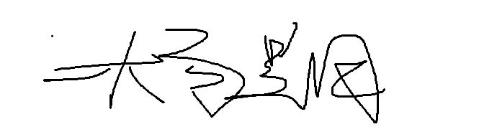 | 2026-06-13
张晓辉 | 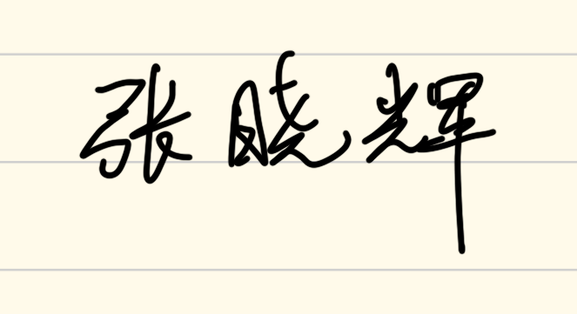 | 2026-06-13
赵禹昊 | 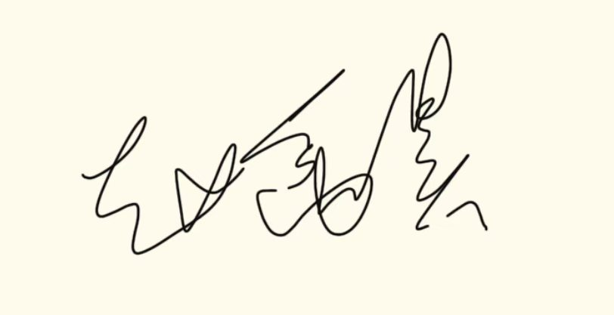 | 2026-06-13
张森柏 | 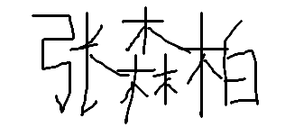 | 2026-06-13
陶浩然 | 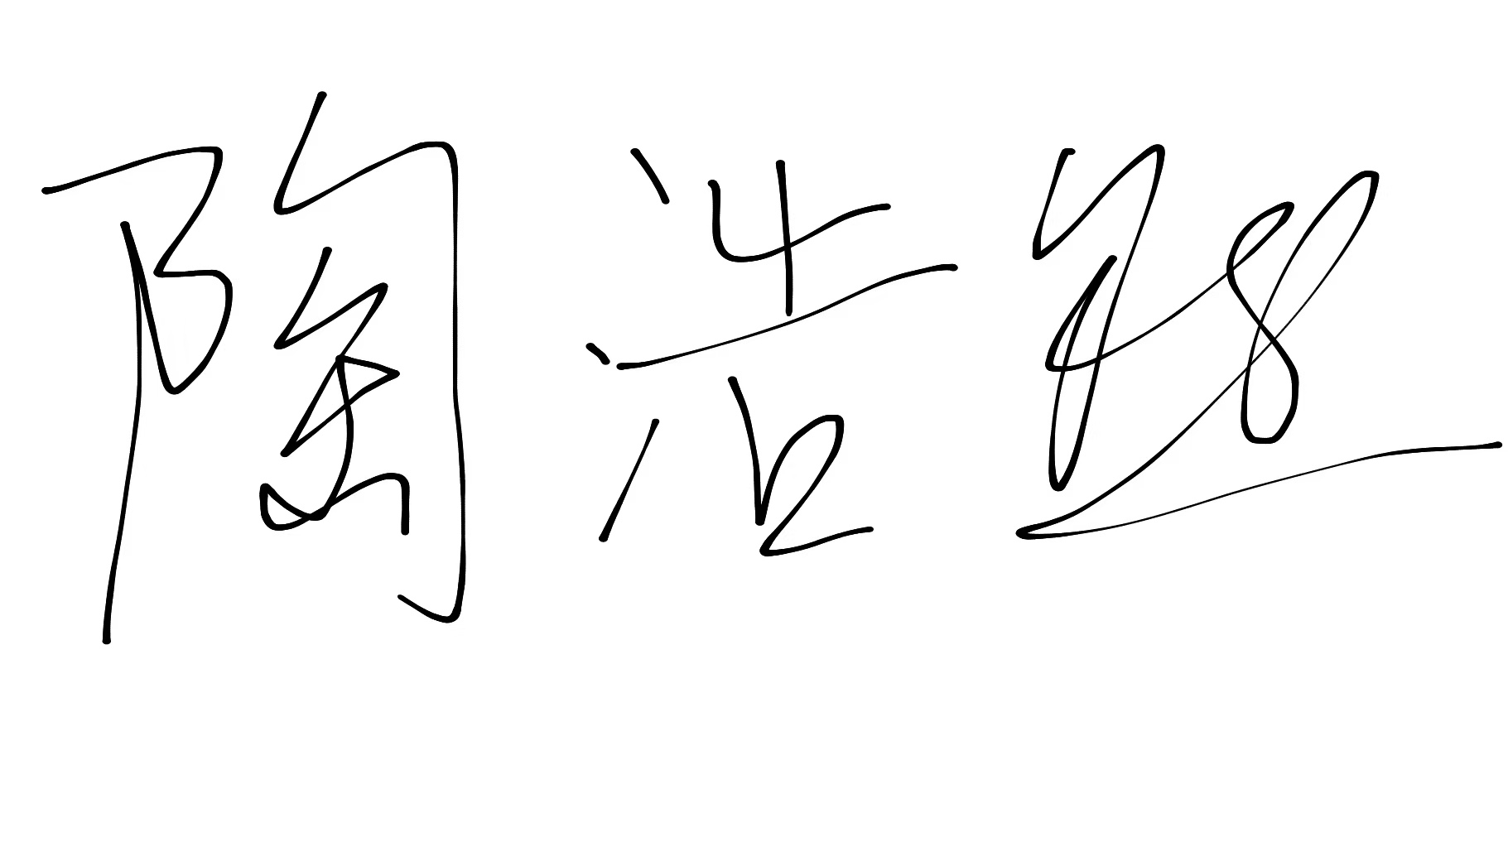 | 2026-06-13

6 指导教师备案
项目 | 内容
是否同意立项 | ☐ 同意 ☐ 修改后同意 ☐ 不同意
教师备注
教师签字 | ___________________ 日期：20__-__-__

